REQUERIMENTO n° 739/2022

Solicita informações do Executivo, junto ao Órgão competente, se há planos para a Pavimentação Asfáltica da Estrada lagoa da mangueira, Chácaras Monte Serrat.
REQUEIRO à Mesa, após ouvido o Douto Plenário, na forma regimental vigente, que seja oficializado ao Excelentíssimo Senhor Igor Soares Ebert, Prefeito Municipal, para que verifique junto ao órgão competente, se há planos para a Pavimentação Asfáltica da Estrada lagoa da mangueira, Chácaras Monte Serrat.
Justificativa

Senhor Presidente,
Senhoras Vereadoras,
Senhores Vereadores,
Esse requerimento visa solicitar informações junto ao órgão competente sobre a pavimentação asfáltica da Estrada lagoa da mangueira, Chácaras Monte Serrat, uma vez que referida via é de terra batida, o que vem gerando muitos transtornos para os moradores daquela localidade, uma vez que em dias de chuva, a rua fica com muita lama e várias poças de agua, o que vem a dificultar a circulação de veículos e pessoas, tal situação pode causar vários acidentes, a falta de asfalto faz com que em dias de muito calor a rua venha a produzir uma grande quantidade de poeira gerando sérios inconvenientes a todos, mas principalmente a idosos e pessoas com problemas respiratórios.

Sala das Sessões Bem-vindo Moreira Nery, 25 de janeiro de 2022.

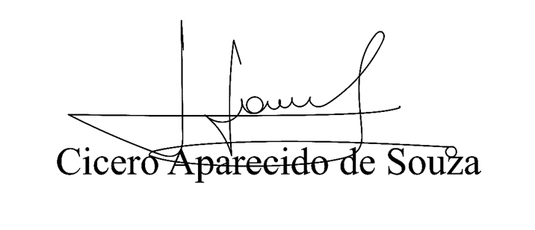
Vereador Aparecido - 

